MANUAL DE PROCEDIMIENTOS DEL ARCHIVO MUNICIPAL
NOMBRE DEL DEPARTAMENTO: COORDINACIÓN DE ARCHIVO MUNICIPAL
MISIÓN
Mantener ordenado y clasificado el contenido del Archivo General, Municipal e Histórico, esto nos permite ser eficientes, ágiles y oportunos en dar respuesta a las solicitudes de información requerida por las dependencias y la ciudadanía, salvaguardando la vida de la documentación.

VISIÓN
Tener una adecuada catalogación, clasificación, digitalización y conservación, para tener un archivo ordenado correctamente, dentro de las diferentes clases con que constan: archivo de trámite, conservación e histórico.
PRESIDENCIA
SECRETARIA GENERAL
ARCHIVO MUNICIPAL
COORDINADOR

ORGANIGRAMA

AUXILIAR ADMINISTRATIVO-A
AUXILIAR ADMINISTRATIVO-B
AUXILIAR ADMINISTRATIVO-C

CATÁLOGO DE PUESTOS
- Coordinador
- Auxiliar administrativo A
- Auxiliar administrativo B
- Auxiliar administrativo C

DESCRIPCIÓN DE PUESTOS Y PERFILES
I.- DESCRIPCIÓN DEL PUESTO
NOMBRE DEL PUESTO: Coordinador del Archivo Municipal
ÁREA O DEPARTAMENTO: Archivo General Municipal e Histórico
PUESTO INMEDIATO SUPERIOR: Secretaría General
Tener licenciatura y/o ser técnico en archivonomía, y conocer de clasificación, ordenamiento, difusión, dirección, coordinación e investigación.

II.- OBJETIVO DEL PUESTO
Tiene a su cargo y fomentar una mejor cultura archivistica dentro del personal para lograr un mejor beneficio a la ciudadanía, a través de una organización más funcional y así proporcionar una mayor eficiencia en la actividad publica para crear condiciones apropiadas para asegurar el derecho de información tanto para la administración publica como la ciudadanía.

Coordinar acciones para preservar y conservar el patrimonio histórico documental del municipio de Tepatitlán de Morelos.

- Organizar proyectos e investigaciones para el buen funcionamiento de los sistemas para implantar en el archivo.
- Elaborara diagnostico sobre servicios archivistitos municipales.
- Organizar y promover el desarrollo profesional y técnico del personal a servicio del Archivo General Municipal e Histórico
- Supervisar los controles y bitácoras de las actividades propias del archivo.
- Difundir las investigaciones por medio de publicaciones de carácter histórico.
- Coordinar las búsquedas de documentos, para atender las solicitudes requeridas por pare de las dependencias y los particulares.
- Ayuda e inspección, revisión, supervisión de la clasificación, almacenamiento y buen estado de la documentación que ingresan a él.
- Elaborar y coordinar políticas de restauración y encuadernamiento, engargolados y saneamiento del material archivístico y documental.
- Tener a su cargo la documentación generada e implementar mecanismos de conservación.
- Elaborar los reportes mensuales y supervisar las actividades y reportes originados dentro de la dependencia.
- Supervisar el control total del funcionamiento e implementar políticas apropiadas para tener un archivo ideal, por medio de las estrategias y acciones.
- Intervenir en la elaboración y autorizaciones del ITEI para las búsquedas, así como para la depuración de los archivos.

III.- PUESTOS QUE SUPERVISA
Auxiliar administrativo a, b y c

IV.- DESICIONES
Marque con una (X) la opción que mejor describa lo que su puesto requiere

1. | Toma decisiones sencillas y repetitivas con base en directrices claras de su jefe.
2. | Toma decisiones basándose en políticas y/o procedimientos, por lo que generalmente no requiere de aplicar juicio. Cuando no hay antecedentes claros desarrolla alternativas y se las presenta a su jefe.
3. | Toma decisiones que requieren la aplicación de juicio además de amplios conocimientos teóricos y prácticos, para ponderar muchas variables a interacción con pocas bases claras para hacerlo. | x
4. | Toma prácticamente todas las decisiones de su área, salvo las que se refieren a la determinación de políticas, sus decisiones no requieren ser ratificadas por su jefe. | x
Marque con una (X) la opción que mejor describa lo que su puesto requiere
1. | Las decisiones sólo benefician o perjudican a su propio puesto.
2. | Las decisiones perjudican a terceros en cuestión de retrasos, duplicidad de actividades, modificaciones, entre otros.
3. | Las decisiones benefician o perjudican los resultados del área. | x
4. | Las decisiones benefician o perjudican significativamente los resultados del Gobierno. | x

V.- CONTACTOS Y RELACIONES DE TRABAJO
INTERNAS CON:
- Todas las dependencias del Ayuntamiento.

EXTERNAS CON:
- Instituciones gubernamentales:
Gobierno del Estado de Jalisco
Archivo General de la Nación
Gobernación
Archivo Histórico de Jalisco
Archivo de Guadalajara
Archivo Municipal de Zapopan

- Instituciones no gubernamentales:
Instituto Dávila Garibi A.C.

Cronistas de los Altos

Investigadores, universitarios, la ciudadanía en general.

VI.- PERFIL DE PUESTO
Marque con una (X) la opción que mejor describa lo que su puesto requiere

EDAD:
 | 18 – 30 AÑOS |  | 31—45 AÑOS | X | NO INDISPENSABLE

GÉNERO:
 | FEMENINO |  | MASCULINO | X | INDISTINTO

ESTADO CIVIL:
 | SOLTERO |  | CASADO | X | INDISTINTO

ESTUDIOS:
 | PRIMARIA |  | SECUNDARIA |  | PREPARATORIA
 | DIPLOMADO
X | LICENCIATURA
 | MAESTRÍA
 | DOCTORADO
X | OTROS | Técnico en Archivonomía

EXPERIENCIA:
 | MINIMA |  | 1 AÑO | x | 2 AÑOS O MÁS

DOMINIO DE OTRO IDIOMA:
 | INDISPENSABLE |  |  | x | NO INDISPENSABLE

DISPONIBILIAD PARA VIAJAR:
x | INDISPENSABLE |  |  |  | NO INDISPENSABLE

DISPONIBILIDAD DE HORARIO:
x | INDISPENSABLE |  |  |  | NO INDISPENSABLE

HABILIDADES ADMINISTRATIVAS:
LIDERAZGO | x
CONTROL ADMINISTRATIVO | x
TOMA DE DESICIONES | x
PLANEACION ESTRATEGICA | x
FIRMEZA PARA NEGOCIAR | x

HABILIDADES COGNITIVAS:
ABSTRACCION DE PROBLEMAS | x
RETENCION | x
CREATIVIDAD | x
ESPONTANEIDAD | x
FACILIDAD DE PALABRA | x

HABILIDADES HUMANISTICAS:
EMPATIA | x
INTUICIÓN | x
TOLERANCIA | x
OBSERVADOR (A) | x
CAPACIDAD DE COMUNICACIÓN | x
PERSUACIÓN | x
DINAMISMO | x

HABILIDADES OPERATIVAS:
Conocimientos específicos de puesto de coordinación es tener licenciatura en leyes, técnico en archivonomía con conocimiento de computación, digitalización, y de preferencia ser investigador o historiador con alto sentido de capacidad administrativa.

DESCRIPCIÓN DE PUESTOS Y PERFILES
I.- DESCRIPCIÓN DEL PUESTO
NOMBRE DEL PUESTO: Auxiliar administrativo A, B y C
ÁREA O DEPARTAMENTO: Archivo General Municipal e Histórico
PUESTO INMEDIATO SUPERIOR: Coordinador del Archivo Municipal
II.- OBJETIVO DEL PUESTO
El auxiliar administrativo genera la tarea propia de realizar la captura de documentación, almacenamiento, reportes, atención a solicitudes de acuerdo a los procedimientos y reglamentos del archivo. También se encarga de la atención directa de particulares, investigadores, cronistas e historiadores que recurren a este archivo en busca de información a sus investigaciones, así como la atención a las diferentes dependencias que conforman el gobierno municipal.

- Organización interna del archivo.
- Capturación, control de actividades, ordenamiento, clasificación, limpieza, mantenimiento, etc.
- Elaboración de oficios y bitácoras de control de préstamos de documentación.
- Informes de actividades y elaboración de requisiciones.
- Elaboración de folletos y boletines que son el órgano oficial por el cual se difunde el contenido histórico del archivo.
- Inspección de las instalaciones, conservación, restauración del inmueble que conforman el archivo.
- Investigaciones diarias solicitadas por las dependencias y el público en general.
- Elaboración de inventarios, índices de la documentación ampliando de esta forma la capturación. digitalizada de expedientes de las diferentes dependencias.
- Tener vigilancia extrema sobre la documentación que se encuentra instalada dentro del archivo, ya que es imprescindible evitar su destrucción, pérdida o dispersión.
III.- PUESTOS QUE SUPERVISA
No tiene personal a su cargo
IV.- DESICIONES
Marque con una (X) la opción que mejor describa lo que su puesto requiere

1. | Toma decisiones sencillas y repetitivas con base en directrices claras de su jefe. | x
2. | Toma decisiones basándose en políticas y/o procedimientos, por lo que generalmente no requiere de aplicar juicio. Cuando no hay antecedentes claros desarrolla alternativas y se las presenta a su jefe. | x
3. | Toma decisiones que requieren la aplicación de juicio además de amplios conocimientos teóricos y prácticos, para ponderar muchas variables a interacción con pocas bases claras para hacerlo.
4. | Toma prácticamente todas las decisiones de su área, salvo las que se refieren a la determinación de políticas, sus decisiones no requieren ser ratificadas por su jefe.
Marque con una (X) la opción que mejor describa lo que su puesto requiere
1. | Las decisiones sólo benefician o perjudican a su propio puesto. | x
2. | Las decisiones perjudican a terceros en cuestión de retrasos, duplicidad de actividades, modificaciones, entre otros.
3. | Las decisiones benefician o perjudican los resultados del área. | x
4. | Las decisiones benefician o perjudican significativamente los resultados del Gobierno.

V.- CONTACTOS Y RELACIONES DE TRABAJO
INTERNAS CON:
Todas las dependencias del Ayuntamiento.

EXTERNAS CON:
- Instituciones gubernamentales:
Archivo General de la Nación
Archivo Histórico de Jalisco
Archivo de Guadalajara
Archivo Municipal de Zapopan

- Instituciones no gubernamentales:
Investigadores, universitarios, la ciudadanía en general.

VII.- PERFIL DE PUESTO
Marque con una (X) la opción que mejor describa lo que su puesto requiere

EDAD:
X | 18 – 30 AÑOS |  | 31—45 AÑOS |  | NO INDISPENSABLE

GÉNERO:
 | FEMENINO |  | MASCULINO | X | INDISTINTO

ESTADO CIVIL:
 | SOLTERO |  | CASADO | X | INDISTINTO

ESTUDIOS:
 | PRIMARIA |  | SECUNDARIA | X | PREPARATORIA
 | DIPLOMADO
 | LICENCIATURA
 | MAESTRÍA
 | DOCTORADO
X | OTROS | Conocimiento en administración e informática

EXPERIENCIA:
x | MINIMA |  | 1 AÑO |  | 2 AÑOS O MÁS

DOMINIO DE OTRO IDIOMA:
 | INDISPENSABLE |  |  | x | NO INDISPENSABLE

DISPONIBILIAD PARA VIAJAR:
 | INDISPENSABLE |  |  | x | NO INDISPENSABLE

DISPONIBILIDAD DE HORARIO:
x | INDISPENSABLE |  |  |  | NO INDISPENSABLE

HABILIDADES ADMINISTRATIVAS:
LIDERAZGO | x
CONTROL ADMINISTRATIVO | x
TOMA DE DESICIONES | x
PLANEACION ESTRATEGICA | x
FIRMEZA PARA NEGOCIAR | x

HABILIDADES COGNITIVAS:
ABSTRACCION DE PROBLEMAS | x
RETENCION | x
CREATIVIDAD | x
ESPONTANEIDAD | x
FACILIDAD DE PALABRA | x

HABILIDADES HUMANISTICAS:
EMPATIA | x
INTUICIÓN | x
TOLERANCIA | x
OBSERVADOR (A) | x
CAPACIDAD DE COMUNICACIÓN | x
PERSUACIÓN | x
DINAMISMO | x

HABILIDADES OPERATIVAS:
Conocimientos en computación y archivonomía

CATÁLOGO DE PROCEDIMIENTOS
PROCEDIMIENTOS
- Archivar
- Atención a las solicitudes de búsquedas a dependencias.
- Atención a las solicitudes de búsquedas a particulares.
- Difundir el contenido histórico de archivo (Exposición itinerante-visitas guiadas).
- Depurar
- Digitalización del archivo histórico.
- Apoyo de fotocopiado a investigadores, dependencias y publico en general.
- Investigación sobre datos históricos para la realización de un álbum con fotos del municipio
- Realización de índice de música.

- Biblioteca Heriberto Alcalá Cortés.

PROCEDIMIENTO: Archivar
OBJETIVO: Mantener la documentación ordenada, clasificada y en el lugar apropiado y de fácil acceso para las consultas.
NO. 1
RESPONSABLE: Coordinador y auxiliares a, b y c.
ACTIVIDAD: Se recibe la documentación, para después ordenar y verificar que concuerde con el oficio enviado por la dependencia donde se describe los documentos que nos está enviando, después se acepta el oficio, señalando en el oficio con firma fecha y sello de recibido, se clasifica para saber donde se almacenará cada documento (archivo de tránsito), luego se captura la información en la computadora para respaldarla y para dar mayor agilidad a la hora de una búsqueda. Después se etiquetan las cajas con la información contenida y agregándole la fecha de ingreso. Luego se almacena en el lugar adecuado para su conservación (archivo de concentración) y después de cierto tiempo de permanecer en el archivo de concentración (15 años) se puede pasar la documentación al archivo histórico o a depuración según sea el caso.

En caso de depurar los documentos se hace conforme a los lineamientos establecidos por la ley y con la supervisión, autorización y visto bueno del comité técnico de depuración del gobierno del estado mediante un oficio por el cual se especifica el medio de su desintegración.

DESCRIPCIÓN NARRATIVA
NO. | RESPONSABLE | ACTIVIDAD
1 | Coordinador y auxiliar a, b y c | Recibir la documentación.
2 | Coordinador y auxiliar a, b y c | Ordenar y verificar concordancia con oficio recibido.
3 | Coordinador y auxiliar a, b y c | Se acepta de recibida la documentación señalando en el oficio con firma, fecha y sello.
4 | Coordinador y auxiliar a, b y c | Clasificar la documentación.
5 | Auxiliar administrativo a, b y c | Capturar y etiquetar las cajas.
6 | Coordinador y auxiliar a, b y c | Almacenar y conservar la documentación en el lugar que le corresponde.
7 | Coordinador | Pasar la documentación al archivo histórico o a depuración. (después de 15 años)
8 | Coordinador | Depuración de la documentación.

DIAGRAMA DE FLUJO

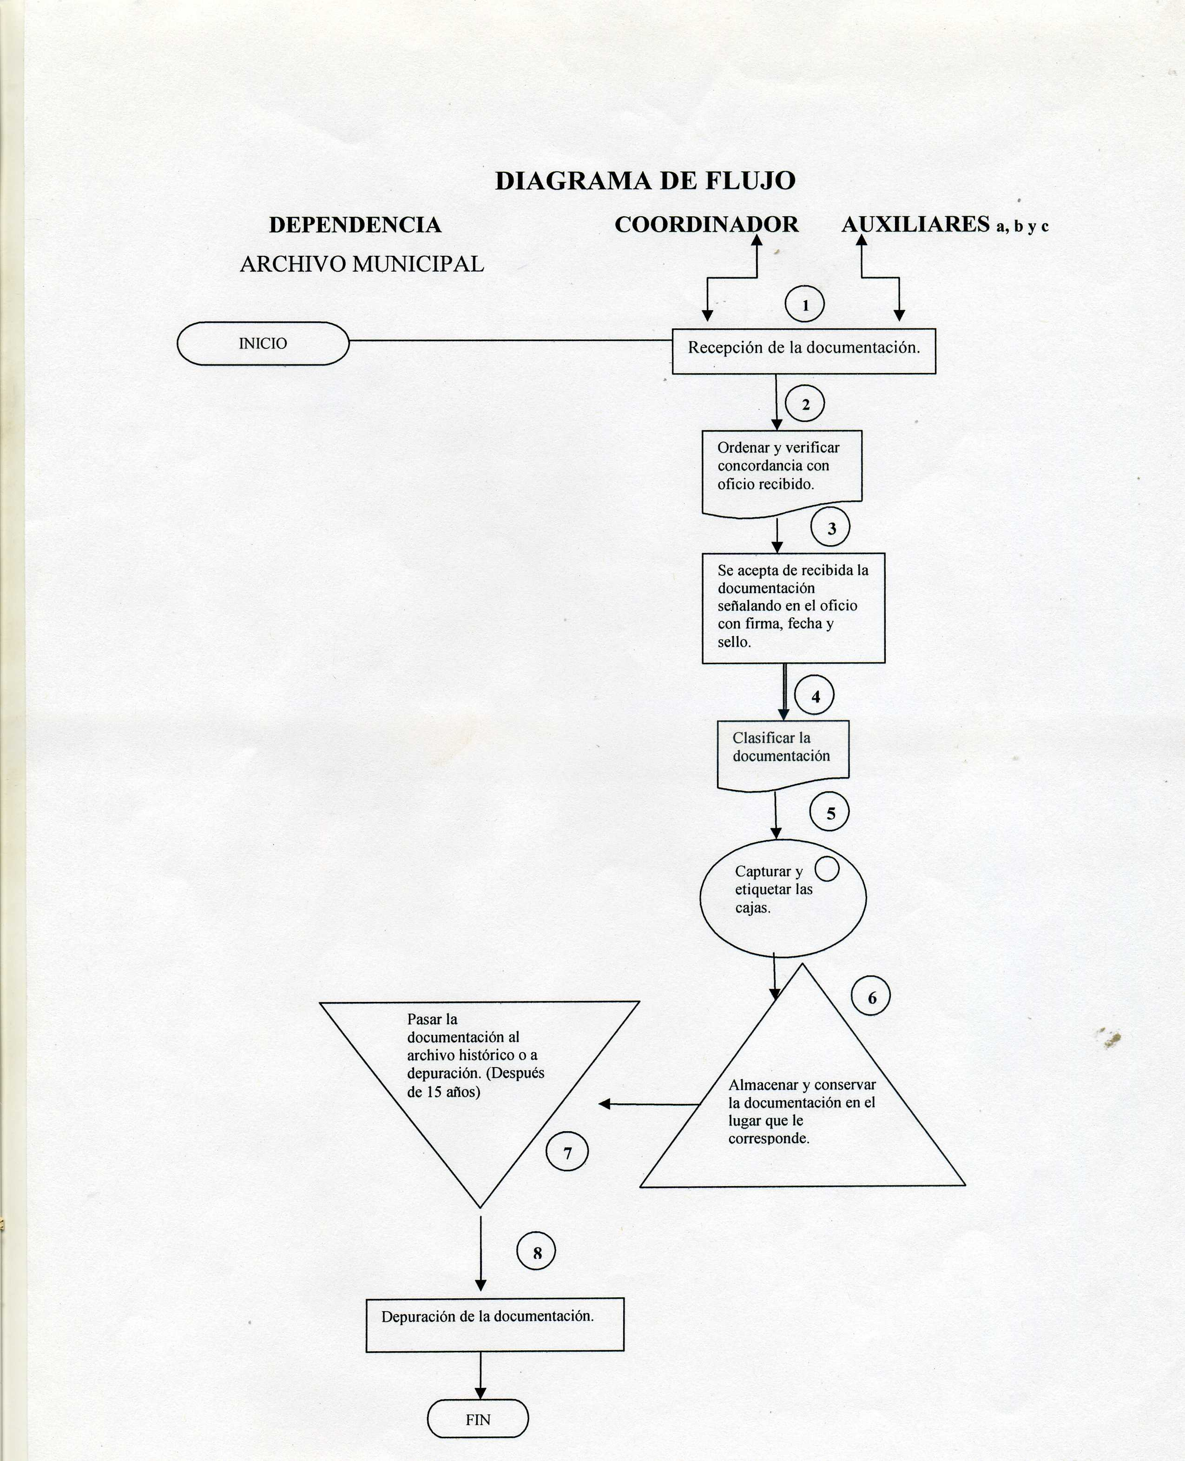

Pasar la documentación al archivo histórico o a depuración. (Después de 15 años)

PROCEDIMIENTO: Atención a las solicitudes de búsquedas a dependencias.
OBJETIVO: Brindar atención y una ágil búsqueda de la información requerida por las dependencias, personalmente o por vía electrónica. En caso de que se requiera préstamo de la documentación, con previa autorización se concede el préstamo de documentos o expedientes controlados por medio de una bitácora en la que se asienta la fecha de entrada y salida del documento, firma y descripción del documento en préstamo.
NO. 2
RESPONSABLE: Coordinador y auxiliares.
ACTIVIDAD: Se recibe la solicitud por parte de la dependencia, ya sea por vía electrónica, telefónica o personalmente, se acepta la solicitud y se pide la autorización al coordinador de la búsqueda o préstamo y en caso de ausencia se pide al Secretario General. Una vez autorizada, se efectúa la búsqueda. La entrega de la documentación se hace por medio de copias simples, certificadas o vía Internet dependiendo de cómo lo solicite el interesado. En caso de préstamo de documentación o expedientes, se otorgarán por la autorización expresa de los inmediatos superiores, coordinador o secretario general y con riguroso asentamiento en bitácora donde se establecerá, dependencia que lo solicita, fecha de entrada y salida, firma del responsable y descripción del documento, sistema por el cual se tendrá un control exacto de préstamo.

DESCRIPCIÓN NARRATIVA
NO. | RESPONSABLE | ACTIVIDAD
1 | Coordinador y auxiliar a, b y c | Recepción de la solicitud escrita, telefónica o por vía electrónica.
2 | Coordinador y secretario general | Se acepta la solicitud y se pide autorización para la búsqueda.
3 | Coordinador y secretaria general | Se otorga la autorización por el coordinador o por la secretaria general.
4 | Coordinador y auxiliar a, b y c | Búsqueda efectuada por coordinador o auxiliares.
5 | Coordinador y auxiliar a, b y c | La entrega por medio de una copia simple, certificada o por correo electrónico.
6 | Coordinador y auxiliar a, b y c | En caso de préstamo de documentación, se asienta en la bitácora: nombre de la dependencia, fecha de salida del documento, no. de fojas o expedientes o cantidad de cajas otorgadas en préstamo, descripción del documento y firma del responsable.
7 | Coordinador y auxiliar a, b y c | Recepción de la documentación en préstamo, se verifica se cuenta y se confronta la documentación en préstamo para que coincida rigurosamente con la documentación prestada, haciendo la anotación de la fecha en que fue recibido, la firma de quien lo entrega y de quien lo recibe.

DIAGRAMA DE FLUJO

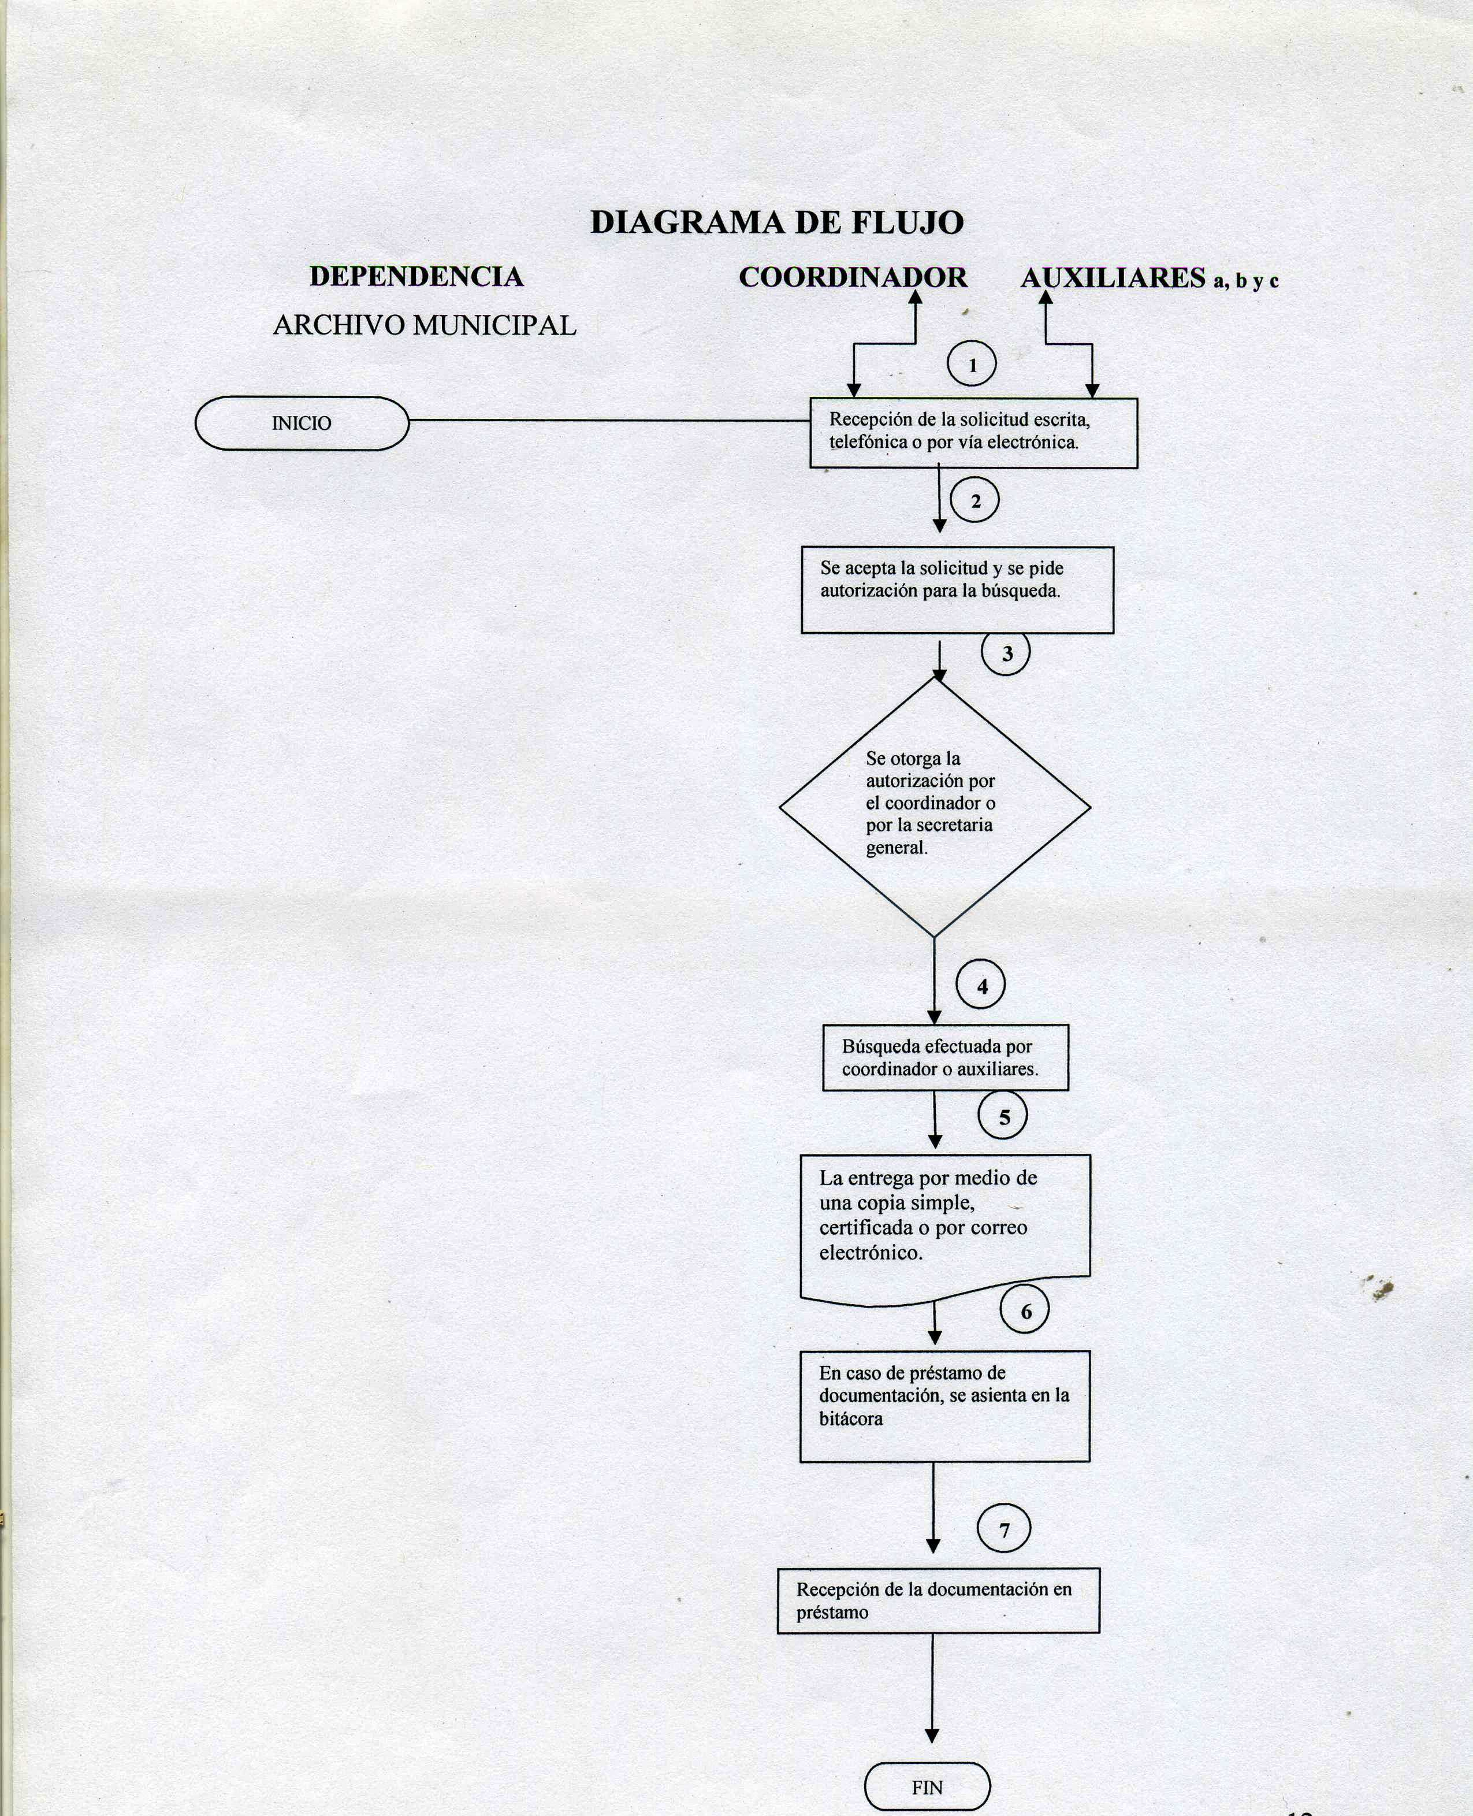

PROCEDIMIENTO: Atención a las solicitudes de búsquedas a particulares.
OBJETIVO: Brindar atención y una ágil búsqueda de la información requerida por los particulares, solicitados personalmente o por vía electrónica.
NO. 3
RESPONSABLE: Coordinador y auxiliares.
ACTIVIDAD: Se presenta la solicitud por parte del interesado, ya sea por vía electrónica, telefónica o personalmente, se acepta la solicitud y se pide la autorización al coordinador de la búsqueda y en caso de ausencia se pide al Secretario General. Una vez autorizada, se efectúa la búsqueda, la ley contempla 5 días hábiles para la contestación, más un recurso de prórroga de 5 días más para entregar la documentación. La entrega de la documentación se hace por medio de copias simples, certificadas o vía Internet dependiendo de cómo lo solicite el interesado, previo pago a Tesorería Municipal.

DESCRIPCIÓN NARRATIVA
NO. | RESPONSABLE | ACTIVIDAD
1 | Coordinador y auxiliar a, b y c | Recepción de la solicitud escrita, telefónica o por vía electrónica del interesado.
2 | Coordinador y secretario general | Se acepta la solicitud y se solicita autorización para la búsqueda.
3 | Coordinador y secretaria general | Se otorga la autorización por el coordinador o por la secretaria general.
4 | Coordinador y auxiliar a, b y c | Búsqueda efectuada por coordinador o auxiliares.
5 | Coordinador y auxiliar a, b y c | La entrega por medio de una copia simple, certificada o por correo electrónico.
6 | Coordinador y auxiliar a, b y c | Cobro correspondiente a la búsqueda.

DIAGRAMA DE FLUJO
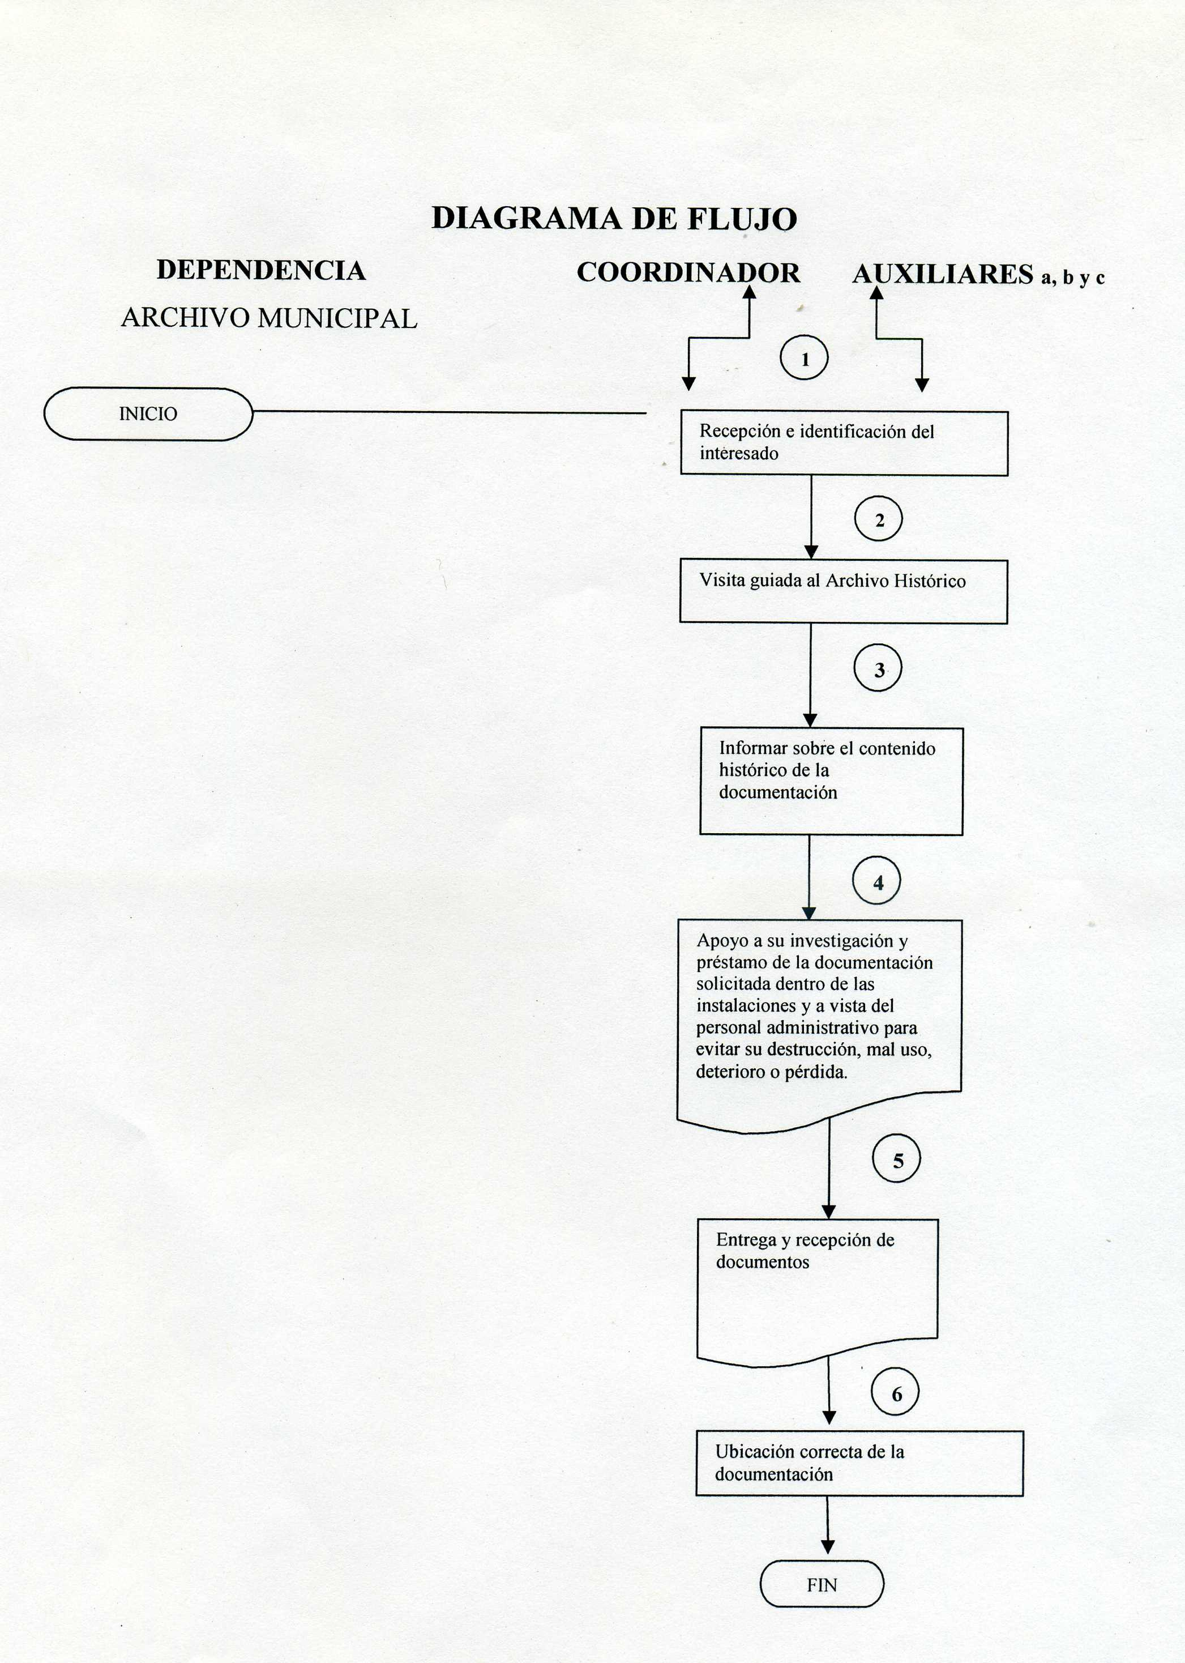

PROCEDIMIENTO: DIFUNDIR EL CONTENIDO HISTÓRICO DE ARCHIVO.
NO. 4
RESPONSABLE: Coordinador.
OBJETIVO: Iniciar investigaciones para sustentar los hechos históricos notables de la población con la finalidad de aumentar el cariño y la civilidad a los hechos que han ennoblecido los principios cívicos de nuestra ciudad y de nuestro municipio, por medio de una publicación bimestral (boletín histórico) como un órgano oficial de este departamento de Archivo General Municipal e Histórico de Tepatitlán

ACTIVIDAD: El coordinador efectúa una investigación sobre algún hecho histórico del municipio que desea publicar, hace la redacción del contenido y se lo da al auxiliar para que diseñe el boletín, una vez terminado, se solicita el visto bueno y la corrección al departamento de comunicación social. Obteniendo el visto bueno de Comunicación Social se procede a la impresión y encuadernación para después mandarlos de nuevo a Comunicación Social y hagan la entrega de los boletines a la Ciudadanía.

DESCRIPCIÓN NARRATIVA
NO. | RESPONSABLE | ACTIVIDAD: “Boletín informativo”. Órgano Oficial de Difusión del Archivo Histórico de Tepatitlán
1 | Coordinador | Hacer la investigación efectuada por el coordinador sobre algún hecho histórico.
2 | Coordinador y auxiliares a y b | Redacción del contenido del boletín y diseño del mismo.
3 | Coordinador y auxiliares a y b | Solicitud del visto bueno y corrección del boletín por la dependencia de Comunicación Social.
4 | Coordinador y auxiliares a y b. | Impresión y encuadernación.
5 | Comunicación Social | Entrega y distribución del boletín efectuada por la dependencia de Comunicación Social.

RESPONSABLE: Coordinador y auxiliares
OBJETIVO: “exposición itinerante” de el fondo número 12 fotográfico que consta de fotografías antiguas de Tepatitlán para su préstamo se requiere solicitud escrita por cualquier ciudadano, dependencia o institución y se puede hacer el préstamo hasta por 90 días acompañado de una presentación por medio de personal del archivo para difundir las técnicas, métodos y contenidos de que consta el archivo así como de sus peculiaridades.

ACTIVIDAD: Recepción de solicitud escrita para préstamo, después se inscribe en la bitácora donde se asientan los datos del periodo de préstamo, posteriormente se otorga de recibido el material compuesto por 28 fotografías y tres mamparas. El préstamo puede ser hasta por 90 días, también se puede agregar a este préstamo un miembro del personal para efectuar una presentación sobre el contenido, generalidades y creación histórica del Archivo General Municipal e Histórico y una semblanza cronológica de Tepatitlán de Morelos elaborada por el coordinador. Una vez terminándose el lapso de tiempo del préstamo se recibe el material que deberá ser entregado en las mismas condiciones que fue prestado.

DESCRIPCIÓN NARRATIVA
NO. | RESPONSABLE | ACTIVIDAD: “Exposición Itinerante”
1 | Coordinador y auxiliares a, b y c | Solicitud escrita de préstamo.
2 | Coordinador y auxiliares a, b y c | Inscribirla en la bitácora y confirmar el préstamo.
3 | Coordinador y auxiliares a, b y c | Otorgación de préstamo de tres mamparas y 28 fotografías enmarcadas, por un lapso de tiempo hasta 90 días.
4 | Coordinador y auxiliares a, b y c | Asistencia por parte del personal para hacer la presentación y proyección del contenido documental que existe, así como de sus peculiaridades históricas.
5 | Coordinador y auxiliares a, b y c | Recibir el préstamo de la exposición itinerante en los términos y condiciones solicitadas revisando su contenido que deberá ser en las mismas condiciones en que fue prestado.

RESPONSABLE: Coordinador y auxiliares
OBJETIVO: Dar atención a investigadores, universitarios y a la población en general del contenido histórico del archivo.
“La atención y visitas guiadas a los investigadores” y huéspedes que asisten a investigar dentro del archivo.
ACTIVIDAD: Atención al investigador y muestra de identificación, se hace una visita guiada al Archivo Histórico y se le informa sobre su contenido, se brinda el apoyo a su investigación y préstamo de la documentación solicitada dentro de las instalaciones y a vista del personal administrativo para evitar su destrucción, mal uso, deterioro o pérdida. Terminando su investigación se recibe la documentación prestada para ubicar en el lugar que fue tomada.

DESCRIPCIÓN NARRATIVA
NO. | RESPONSABLE | ACTIVIDAD: “Atención a investigadores, universitarios y público en general. Atención personalizada y visitas guiadas”.
1 | Coordinador y auxiliares a, b y c | Recepción e identificación del interesado
2 | Coordinador y auxiliares a, b y c | Visita guiada al Archivo Histórico
3 | Coordinador y auxiliares a, b y c | Informar sobre el contenido histórico de la documentación.
4 | Coordinador y auxiliares a, b y c | Apoyo a su investigación y préstamo de la documentación solicitada dentro de las instalaciones y a vista del personal administrativo para evitar su destrucción, mal uso, deterioro o pérdida.
5 | Coordinador y auxiliares a, b y c | Entrega y recepción de documentos
6 | Coordinador y auxiliares a, b y c | Ubicación correcta de la documentación.

DIAGRAMA DE FLUJO

PROCEDIMIENTO: Depurar
OBJETIVO: Eliminación de la documentación que amerite su destrucción, por ser soportes documentales no necesarios para su conservación con la finalidad de obtener más espacio dentro del Archivo.
NO. 5
RESPONSABLE: Coordinador
ACTIVIDAD: El coordinador debe identificar los soportes documentales, realiza un listado con las generalidades especificas de la documentación en proceso de depuración, posteriormente dirige una solicitud mediante un oficio ante el comité estatal de depuración del Gobierno del Estado, una vez que se recibe la autorización oficial por parte del comité estatal, quién establece las fechas de depuración, después un comité municipal integrado por el coordinador, secretario general y dos o tres elementos del comité de depuración del gobierno del estado que presenciaran el acto. Se efectúa la depuración en los términos que señale el comité, (destrucción por incineración, por reciclaje o por medio de picadoras de papel)

DESCRIPCIÓN NARRATIVA
NO. | RESPONSABLE | ACTIVIDAD
1 | Coordinador | Identificación de los soportes documentales
2 | Coordinador o auxiliar a, b y c | Listado con las generalidades especificas de la documentación en proceso de depuración.
3 | Coordinador | Dirigir solicitud mediante oficio de depuración ante el comité estatal de depuración del Gobierno del Estado,
4 | Coordinador | Recibir autorización oficial por parte del comité estatal.
5 | Comité de Depuración del Gobierno de Estado | Establecer fechas para su depuración.
6 | Coordinador y Secretaría General | Establecer un comité municipal integrado por coordinador, secretario general y dos o tres elementos del comité de depuración del gobierno del estado que presenciaran el acto.
7 | Coordinador y Comité de Depuración de Gobierno del Estado | Efectuar la depuración en los términos que señale el comité, (destrucción por incineración, por reciclaje o por medio de picadoras de papel).

PROCEDIMIENTO: Digitalización del Archivo Histórico.
OBJETIVO: La conservación de los contenidos históricos del municipio de Tepatitlán por medio del escaneo digital de la documentación.
NO. 6
RESPONSABLE: Coordinador y auxiliares a y b.
ACTIVIDAD: Se ordena la documentación cronológicamente, posteriormente se identifica la documentación para su catalogación y clasificación, después se escanea y capturan los datos en el inventario. Después se almacena en el lugar correspondiente.

El inventario tendrá las siguientes particularidades:
1-Número de caja
2-Fondo al que pertenece
3-Periodo histórico
4-Tipo de documentación
5-Fecha
6-Título del documento o expediente
8-Tema a tratar
9-Número de clasificación
10-Número de fojas
11-Código del expediente
12-Observaciones

DESCRIPCIÓN NARRATIVA
NO. | RESPONSABLE | ACTIVIDAD
1 | Coordinador | Ordenar la documentación cronológicamente
2 | Coordinador | Identificación de la documentación para su catalogación y clasificación.
3 | Auxiliar a y b | Escaneo y captura de datos.
4 | Auxiliar a y b | Inventario y capturacion de códigos
5 | Auxiliar a y b | Almacenamiento de la documentación en el lugar apropiado.

PROCEDIMIENTO: Apoyo de fotocopiado a investigadores, dependencias y al público en general.
OBJETIVO: Apoyar con copias simples o certificadas a quien lo solicite.
NO. 7
RESPONSABLE: Coordinador y auxiliares a, b y c.
ACTIVIDAD: Apoyamos a quien necesite fotocopias de los documentos que nos están solicitando, se emite el duplicado y sellamos todas las fotocopias con el sello de nuestra dependencia con la leyenda “Archivo Municipal, Tepatitlán de Morelos, Jal.” Posteriormente se hace el cobro respectivo.

DESCRIPCIÓN NARRATIVA
NO. | RESPONSABLE | ACTIVIDAD
1 | Coordinador y auxiliares | Solicitud de copiado
2 | Coordinador y auxiliares | Emitir la duplicidad de los documentos requeridos.
3 | Coordinador y auxiliares | Sellar y entregar la documentación.
4 | Coordinador y auxiliares | Hacer el cobro de las copias.
5 | Coordinador y auxiliares | Efectuar el cobro respectivo (investigadores y público en general)

PROCEDIMIENTO: Investigación sobre datos históricos para la realización de un Álbum con fotos del Municipio.
OBJETIVO: Conservar el contenido fotográfico descriptivo de la ciudad para futuras generaciones mediante inventario y registro de sus contenidos, resguardando los momentos históricos por imágenes obtenidas para el fondo no.12 fotográfico.
NO. 8
RESPONSABLE: Coordinador y auxiliares.
ACTIVIDAD: Proyecto terminado, digitalizado, inventariado y próximo a su recurso.

DESCRIPCIÓN NARRATIVA
NO. | RESPONSABLE | ACTIVIDAD
1 | Coordinador | Identificación y catalogación de las fotografías
2 | Auxiliar a, b y c | Captura de datos
3 | Auxiliar a y b | Digitalización
4 | Auxiliar a y b | Registro de contenidos
5 | Auxiliar a y b | Sustentar las imágenes en el fondo no.12

PROCEDIMIENTO: Realización de índice de música.

OBJETIVO: Conservar las partituras musicales para futuras generaciones.
NO. 9
RESPONSABLE: Coordinador y auxiliares.
ACTIVIDAD: Proyecto terminado. Identificación y catalogación de partituras musicales, registrar su contenido y sustentar en el fondo no.13.

DESCRIPCIÓN NARRATIVA
NO. | RESPONSABLE | ACTIVIDAD
1 | Coordinador | Identificación y catalogación de partituras musicales
2 | Auxiliar a y b | Captura de datos
3 | Auxiliar a y b | Registro de contenidos
4 | Auxiliar a y b | Sustentar en el fondo no.13

PROCEDIMIENTO: Biblioteca Prof. Heriberto Alcalá Cortés.

OBJETIVO: Es tener una biblioteca especializada en historia regional, complemento indispensable que debe de existir en un archivo para complementar investigaciones.
NO. 10
RESPONSABLE: Coordinador y auxiliares a, b y c.
ACTIVIDAD: Se reciben los libros y publicaciones, se identifican, clasifican y se registran en el inventario, sellar cada uno de ellos y posteriormente se colocan en los estantes adecuados para tal fin.
Para quienes solicitan el préstamo dentro de las instalaciones del material que ostenta la biblioteca se registra en una bitácora de asistencia; el nombre, domicilio, de la persona interesada de hacer la investigación al término de ella, se devuelve el libro al lugar que ya tenía señalado con anterioridad.

DESCRIPCIÓN NARRATIVA
NO. | RESPONSABLE | ACTIVIDAD
1 | Coordinador y Auxiliar a y b | Se reciben los libros y Publicaciones.
2 | Coordinador. | Se identifican y Clasifican.
3 | Coordinador y Auxiliar a y b | Se registran en el inventario.
4 | Auxiliar a y b | Sellar
5 | Coordinador y Auxiliar a y b | En caso de solicitud de alguno, se registra en una bitácora.
6 | Coordinador y Auxiliar a y b | Se recibe el libro y se coloca en el lugar adecuado.

